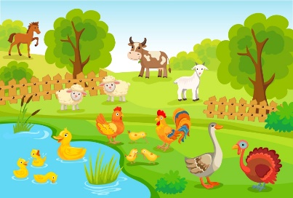
1. У односу на петла коза се налази:
доле испред изнад између

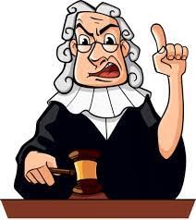
2. Коју је руку подигао судија на слици:
десну леву
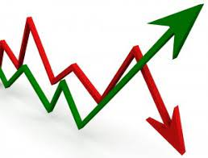
3. Која стрелица показује смер нагоре:
зелена црвена ниједна стрелица обе стрелице
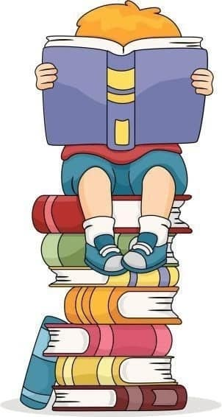
4. Дечак седи на књигама које се налазе у:
водоравном положају усправном положају
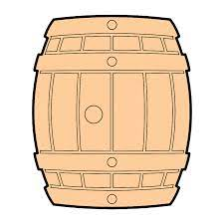
5. На које геометријско тело те подсећа буре са слике:
ваљак пирамида купа квадар
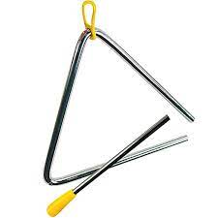
6. На коју геометријску фигуру те подсећа инструмент са слике:
круг правоугаоник квадрат троугао
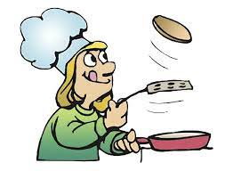
7. Палачинка се налази:
на тигању у тигању ван тигања
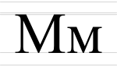
8. За писање слова М користили смо:
отворену криву линију отворену изломљену линију затворену праву линију
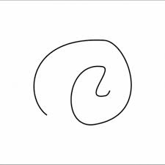
9. На слици је приказана:
отворена крива линија затворена крива линија отворена изломљена линија
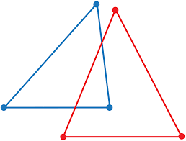
10. Колико има тачки пресека на датом цртежу:
2 4 3 6
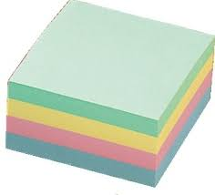
11. На слици су приказани папирићи:
истих боја, различитих облика различитих боја, истих облика
истих боја и истих облика различитих боја и различитих облика
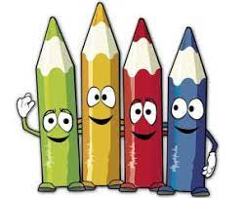
12. Која је оловка највиша:
црвена плана зелена жута

www.zelenaucionica.com
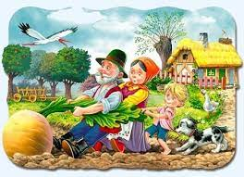
13. Ко је на слици најнижи:
бака деда дечак пас
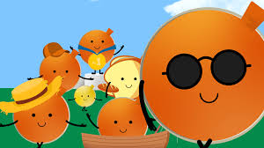
14. Шта је заједничко предметима приказаним на слици:
облик ширина висина боја
15. Све линије приказане на слици су (означи 2 одговора):
отворене
кружне
затворене
изломљене
криве
праве

